

BR – 0604 BATERÍA RECARGABLE SELLADA, DE ÁCIDO-PLOMO, DE 06 VOLTS, 04 AH

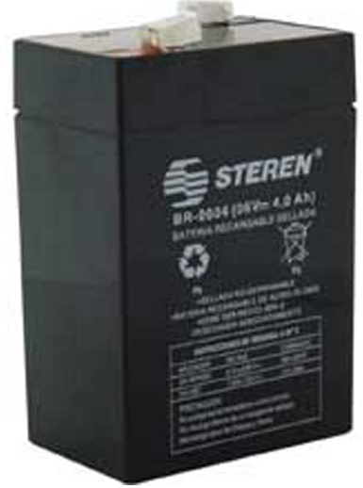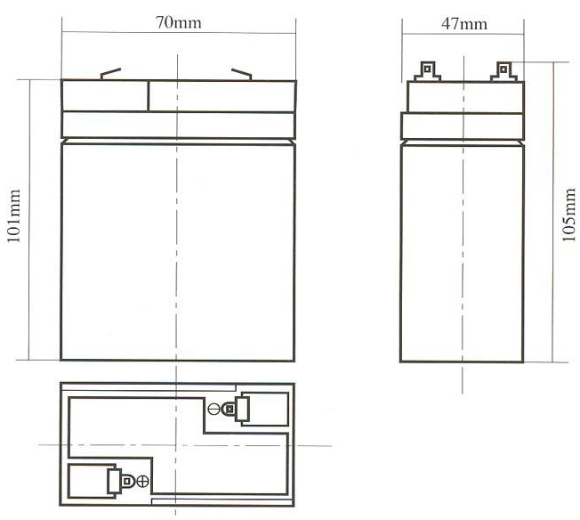

ESPECIFICACIONES FUNCIONAMIENTO

Voltaje Nominal |  | 6V
Capacidad Promedio (tasa de 20 hrs.) |  | 4AH
Dimensiones | Altura Total (con terminales) | 105mm (4.17 pulg.)
Dimensiones | Altura | 101mm (3.98 pulg.)
Dimensiones | Largo | 70mm (2.76 pulg.)
Dimensiones | Ancho | 47mm (1.85 pulg.)
Peso |  | Aprox. 0.83kg (1.84 libras)

CARACTERÍSTICAS

Capacidad  77°F (25°C) |  | Tasa de 20 hrs. (200mA) | 4AH
 |  | Tasa de 10 hrs. (372mA) | 3.72AH
 |  | Tasa de 5 hrs. (200mA) | 3.4AH
 |  | Tasa de 1 hr. (720mA) | 2.4AH
 |  | Tasa de 15 min. (7.13A) | 1.78AH
Resistencia Interna |  | Carga máxima de la batería 77°F (25°C) | 24mΩ
Capacidad afectada por la temperatura (tasa de 20 hrs.) |  | 104°F (40°C) | 102%
 |  | 77°F (25°C) | 100%
 |  | 32°F (0°C) | 85%
 |  | 5°F (-15°C) | 65%
Autodescarga  77°F (25°C) |  | Capacidad después de 3 meses de almacenaje | 91%
 |  | Capacidad después de 6 meses de almacenaje | 82%
 |  | Capacidad después de 12 meses de almacenaje | 64%
Descarga Máxima de Corriente 77°F (25°C) |  | 60A (5S)
Terminal | Estándar | F1
Terminal | Opcional | F2
Carga  (Voltaje Constante) | Ciclo | Carga de Corriente Inicial 800mA o menor  7.25V ~ 7.45V/77°F (25°C)
Carga  (Voltaje Constante) | Flotante | 6.8V ~ 6.9V/77°F (25°C)

WATTS CONSTANTES DE DESCARGA FUNCIONAMIENTO
(WATTS POR CELULA @ 25°C)

Voltaje de corte V/Cel | 5M | 10M | 15M | 30M | 40M | 60M
1.75V | 28.8 | 19.4 | 14.8 | 9.1 | 7.2 | 5.2
1.70V | 29.4 | 19.8 | 15.1 | 9.2 | 7.4 | 5.3
1.67V | 29.8 | 20.1 | 15.3 | 9.5 | 7.5 | 5.4
1.60V | 30.4 | 20.5 | 15.6 | 9.6 | 7.6 | 5.5
1.50V | 31.3 | 21.1 | 16.1 | 9.8 | 7.9 | 5.7

CARACTERÍSTICAS DE DESCARGA
77°F (25°C)

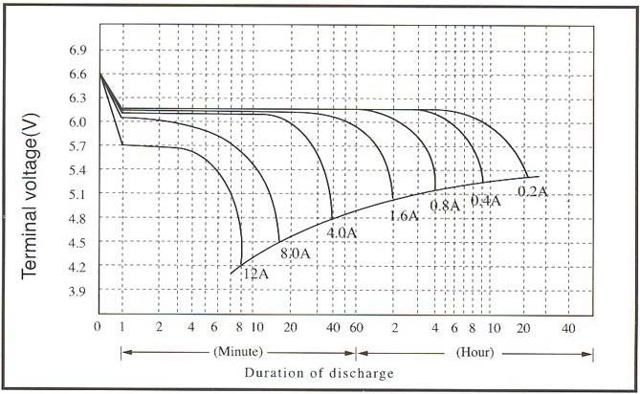

DURACIÓN DE DESCARGA CONTRA
CORRIENTE DE DESCARGA

